**SOMO LA 154: SAYANSI YA MACHO**

**Kusudio la Somo**

Somo hili linakusudia kuwapa wanafunzi fursa endelevu ya kuchunguza na kufanya kazi na vifaa, kutengeneza na kushiriki uchunguzi, na kujenga ufahamu wa kimsingi wa uhusiano kati ya maumbo ya jelatini na mwanga. Uchunguzi endelevu huwahimiza wanafunzi na kuwapa ubunifu unaowawezesha kukabili changamoto na mwishowe kubuni mfumo wa lenzi ili kuboresha uoni wa mgonjwa.

**Viwango vya Umri**

Kidato cha 1 – 4

**Malengo**

Tambulisha kwa wanafunzi kwa dhana ya:

* Mwanga
* Lenzi
* Teknolojia zinazotumika kuboresha uoni wa wagonjwa.

**Matokeo yanayotarajiwa kwa Mwanafunzi**

Mwishoni wa somo hili wanafunzi wataweza:

* Kuelewa na kutumia maarifa yahusuyo tabia za mwanga na maumbo ya lenzi katika kutatua changamoto za uoni wa wagonjwa.
* Kutumia Vifaa vya Maabara (mwanga, lenzi n.k.) kubuni suluhisho la shida ya uoni.
* Kutumia njia za kisayansi na kukusanya data ili kupata hitimisho kwa kutumia ushahidi kutoka kwenye majaribio.
* Kuendeleza na kuripoti mchakato unaoweza kurudiwa.

**Uhusiano wa Somo na mtaala**

Angalia ukurasa wa Uhusiano wa Somo na Mtaala ulioambatanishwa mwishoni.

**Viunganishi vya mtandao**

[http://www.bbc.co.uk/schools/gcsebitesize/science/edexcel/visiblelight_solarsyste m / telescopesrev1.shtml](https://translate.google.com/translate?hl=en&prev=_t&sl=auto&tl=sw&u=http://www.bbc.co.uk/schools/gcsebitesize/science/edexcel/visiblelight_solarsyste%2520m/telescopesrev1.shtml)

**Kazi ya Uandishi ya Hiari**

Je! Lenzi zina matumizi gani mengine katika maisha yetu ya kila siku?

**Kwa Walimu: Zana za Mwalimu**

**Muda unaohitajika:**Vipindi sita vya dakika 45-60

**Vifaa**

Visanduku vyenye vifaa ambavyo vinahitajika katika somo hili vinaweza kupatikana kwenye tovuti hii: [http://store.laserclassroom.com/gelatin-optics/](https://translate.google.com/translate?hl=en&prev=_t&sl=auto&tl=sw&u=http://store.laserclassroom.com/gelatin-optics/)

**Utangulizi**

* Ukurasa wa kufanyia kazi wa mwanafunzi 1: Chati ya KWL - hifadhi ili uutumie tena katika kazi ya 5
* Mchoro wa jicho la kawaida, jicho la mgonjwa asiyeona mbali na jicho la mgonjwa asiyeona karibu.
* Jozi ya miwani.

**Kazi ya Kwanza ya Kufanya**

* Jelatini iliyotayarishwa (Tazama jinsi ya kuitayarisha hapa chini)
* Seti ya bloksi ya mwanga (http://store.laserclassroom.com/light-blox/) AU bloksi ya leza ( [http://store.laserclassroom.com/laser-blox/](https://translate.google.com/translate?hl=en&prev=_t&sl=auto&tl=sw&u=http://store.laserclassroom.com/laser-blox/) )
* Seti ya vikata biskuti vya mviringo.
* Kisu cha plastiki
* Ukarasa wa kufanyia kazi mwanafunzi #2: Vifaa na Mpangilio wa Jaribio.

**Kazi ya Pili ya Kufanya**

* Maumbo ya Gelatin yaliyotayarishwa
  + Jelatini zilizofanywa kuwa na umbo la lenzi mbinuko.
  + Jelatini zilizofanywa kuwa na umbo la lenzi mbonyeo.
  + Jelatini zilizofanywa kuwa na umbo la mraba. (~ 3"X 3")
  + Jelatini zilizofanywa kuwa na umbo la mduara. (Kipenyo ~ 3 ”)
* Seti ya bloksi ya mwanga (http://store.laserclassroom.com/light-blox/) AU bloksi ya leza ( [http://store.laserclassroom.com/laser-blox/](https://translate.google.com/translate?hl=en&prev=_t&sl=auto&tl=sw&u=http://store.laserclassroom.com/laser-blox/) )
* Ukarasa wa kufanyia kazi mwanafunz #3: Kufuatilia mwale wa mwanga.

**Kazi ya Tatu ya Kufanya**

* Jelatini 1 iliyotayarishwa kwa kila kundi.
* Seti 1 ya vikata biskuti vya mviringo kwa kila kundi.
* Kisu 1 cha plastiki kwa kila kundi.

**Kazi ya Nne ya Kufanya**

* Jelatini 1 iliyotayarishwa kwa kila kundi.
* Seti 1 ya vikata biskuti vya mviringo kwa kila kundi.
* Kisu 1 cha plastiki kwa kila kundi.

**Kazi ya Tano ya Kufanya**

* Jelatini 1 iliyotayarishwa kwa kila kundi.
* Seti 1 ya vikata biskuti vya mviringo kwa kila kundi.
* Kisu 1 cha plastiki kwa kila kundi.
* Ukarasa wa kufanyia kazi mwanafunzi #1

**Kazi ya Sita ya Kufanya**

* Jelatini 1 iliyotayarishwa kwa kila kundi.
* Seti 1 ya vikata biskuti vya mviringo kwa kila kundi.
* Kisu 1 cha plastiki kwa kila kundi.
* Chati ya KWL
* Modeli ya Jicho

**Jinsi ya Kutayarisha Jelatini:**

Kwa kufuata maelekezo yafuatayo, utaweza kutayarisha jelatini ya kutosha kutumika katika zoezi lote:

* Vikombe 4 maji
* Bahasha 8 za Knox Original Gelatin
* Chombo 1 chenye vipimo vya 9" x 7" x 2"

1. Chemsha maji.
2. Changanya vikombe 4 vya maji ya kuchemsha na bahasha 8 (katika uwiano wa 1:2, maji na jelatini) ya Knox Original Gelatin.
3. Katika kazi ya pili ya kufanya, mimina mchanganyiko kwenye visinia vidogo vyenye maumbo ya lenzi.
4. Kwa shughuli nyingine zote, mimina mchanganyiko kwenye chombo kiasi kwamba kina cha kioevu ni angalau inchi 0.75. Weka jelatini kwenye jokofu na uziache humo usiku mzima.

**Kuitambulisha Changamoto**  
Kipindi Kimoja (Dakika 45 - 60)

**Muhtasari**  
Kipengele hiki kinamalizika kwa kuwapa wanafunzi changamoto ya kubuni mradi endelevu ambao utawawezesha kujiuliza maswali, kuchukua hatua, na kufikiria kiubunifu. Changamoto za uhandisi na ubunifu hutengeneza nafasi na maana ya kutumia taratibu kisayansi, kukuza maarifa na ujuzi wa kiufundi, na mafanikio katika jamii ya kisasa.

Ili kuanzisha Changamoto ya Ubunifu, wanafunzi wanapewa lengo la kubuni mfono wa lenzi ili kutatua changamoto ya uoni wa mgonjwa. Wanafunzi hugundua ni nini wanafahamu kuhusu macho na lenzi zake na kipi wanahitaji kukifahamu ili kutatua changamoto hiyo.

***Ujuzi na Maarifa ya Awali***

* Njia ya mwanga kutoka kwa chanzo (au kitu) hadi jichoni [http://laserclassroom.com/products/classroom-cave/](https://translate.google.com/translate?hl=en&prev=_t&sl=auto&tl=sw&u=http://laserclassroom.com/products/classroom-cave/)
* Njia ya mwale wa mwanga ndani ya Jicho la binadamu: Retina na fovea.
* Shughuli ya Hiari – chunguza jinsi jicho lako mwenyewe linavyokuwezesha kuona. [http://content.teachengineering.org/content/clem_/lessons/clem_waves_lessons/cl em_waves_lesson05_worksheet.pdf](https://translate.google.com/translate?hl=en&prev=_t&sl=auto&tl=sw&u=http://content.teachengineering.org/content/clem_/lessons/clem_waves_lessons/cl%2520em_waves_lesson05_worksheet.pdf)

***Mpangilio wa Kazi ya Kufanya***

Darasani mwako, jadili na wanafunzi kuhusu muundo wa jicho la mwanadamu na jinsi linavyofanya kazi.

*Chukua jozi ya miwani ya macho na uioneshe kwa wanafunzi wote*  
Kwa wanafunzi watakaokuwa tayari kujitolea, waambie waeleze jinsi miwani ya macho inavyofanya kazi ili kuboresha uoni wa mgonjwa. Kama watahitaji kutumia ubao kuelezea maoni yao, waache wafanye hivyo.

Fafanua darasani kuwa kipengele hiki kitatamatishwa na changamoto ya ubunifu. Fafanua kwamba wakiwa katika makundi yenye wanafunzi wawili wawili, watatakiwa kubuni mfumo wa lenzi ili kuboresha uoni wa mgonjwa. Fafanua kuwa watapewa modeli ya jicho la mgonjwa, lililo sawa na ile iliyoonyeshwa kwenye viambatanisho hapa chini, na watapewa jukumu la kubuni mfumo wa lenzi utakaoboresha changamoto hiyo.

Fafanua kuwa vikundi vinapaswa kuelezea ubunifu wao kwa kuzingatia data walizozipata wakati wa kubuni na kujaribu mfumo wao wa lenzi.

*Andaa Muda wa Majadiliano na wanafunzi – Waulize wanafunzi:*

* Je! Miwani ya macho hufanyaje kazi?
* Je! Miwani ya macho hushirikiana vipi na macho ili kuboresha uoni?
* Je! Kuna aina mbalimbali za miwani za macho? Kama zipo, zimetofautiana vipi? Kwa nini zimetofautiana?
* Je! Unadhani madaktari wangependekeza aina gani ya macho katika kuboresha uoni wa mgonjwa huyu?

***Kuwezesha Somo***

Onesha picha za jicho zima, jicho la mgonjwa asiyeona mbali na jicho la mgonjwa asiyeona karibu na/au sambaza karatasi zenye picha hizo kwa kila timu. Kama darasa, chunguzeni na mjadili kuhusu tofauti kati ya picha na uwasaidie wanafunzi kuelewa na kutambua yafuatayo:

* Tambua na uelewe kazi anuwaiza sehemu za macho zilizoonyeshwa kwenye picha.
* Lenzi za macho hufanana katika picha zote.
* Umbali kutoka kwenye lenzi hadi kenye retina ni tofauti jicho hadi jicho.
* Retina iko katika sehemu moja kwa macho yote
* Maumbo ya kila jicho kwa ujumla ni tofauti

Sambaza karatasi zenye kuelezea muktadha wa changamoto na ukurasa #1 wa kufanyia kazi mwanafunzi, chati ya KWL kwa wanafunzi. Kama darasa, someni na mhakiki muktadha huo. Ruhusu wanafunzi kukamilisha KWL kwa jozi.

***Muhtasari na Tafakari***

Kama darasa, hakiki muktadha wa changamoto na uwaombe wanafunzi watakaojitolea kushiriki kutoka kwenye chati zao za KWL na kwa waandaaji wao wa picha, kisha fanya na tathmini uelewa wa wanafunzi juu ya Changamoto ya ya ubunifu.

Waulize wanafunzi maswali kama haya yafuatayo:

* Jinsi gani, kwa maneno yako mwenyewe, unaweza kuelezea changamoto ya muundo ambao umepewa?
* Je! Unafikiria unahitaji kujua nini ili kuunda mfumo wa lenzi ili kuboresha uoni wa mgonjwa?
* Je! Tayari unaelewa nini juu ya jicho la mwanadamu na uoni wake ambavyo vitakuwezesha kutataua changamoto hii?
* Je! Tayari unaelewa nini juu ya maumbo ya lenzi ambacho kitakusaidia kutatua changamoto hii?
* Je! Unafikiria unahitaji kujifunza nini kipya kukabiliana na changamoto hii ya ubunifu?

**Kazi ya Kwanza ya Kufanya: Mwanga na Jelatini**

Kipindi 1 (Dakika 45-60)

**Muhtasari**  
Lengo la somo hili ni kuwawezesha wanafunzi kupata na kurekodi katika karatasi zao njia inayopitiwa na mwale wa mwanga kutoka kwenye chanzo cha mwanga kupitia kwenye jelatini.

Wanafunzi watapata fursa endelevu ya kuchunguza na kufanya kazi na vifaa, kutengeneza na kushiriki uchunguzi, na kujenga ufahamu wa kimsingi wa uhusiano kati ya maumbo ya jelatini na mwanga. Uchunguzi endelevu huwahimiza wanafunzi na kuwapa ubunifu unaowawezesha kukabili changamoto na mwishowe kubuni mfumo wa lenzi ili kuboresha uoni wa mgonjwa.

**Umahiri Unaotarajiwa**  
Kama matokeo ya shughuli hii wanafunzi wataweza:

* Kupanga jelatini na chanzo cha mwanga na kuchunguza jinsi ambavyo mwale wa mwanga hupitia kile kipande cha jelatini.

Fafanua na uandike katika karatasi zako njia ya mwale wa mwanga inavyopita kwenye jelatini.

* + - Kwa jelatini iliyolazwa juu ya meza kwa usawa.
    - Kwa jelatini isiyolazwa juu ya meza kwa usawa.
    - Kwa mwali mmoja wa mwanga wa bloksi ya mwanga iliyolazwa mezani ikkilalia upande ulio mpana.
    - Kwa mwali mmoja wa mwanga wa bloksi ya mwanga iliyolazwa mezani ikilalia upande ulio mwembamba
    - Miali 3 ya mwanga kwa mara moja.

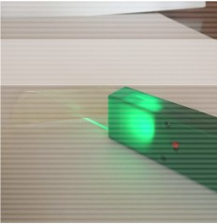

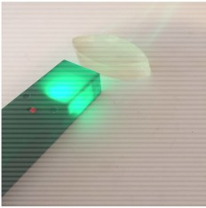

***Maarifa na Ujuzi wa kabla unaohitajika.***

*Kabla ya kuanza Kazi ya Kwanza ya Kufanya.*

* *Wanafunzi wanapaswa kuwa na uelewa wa Changamoto ya Kubuni mwisho wa Kitengo hiki. Angalia "Utangulizi - Changamoto ya Ubunifu", hapo ju*.

Tambulisha lengo kuu la shughuli ya utafutaji kupata na kurekodi katika karatasi zao njia inayopitiwa na mwale wa mwanga kutoka kwenye chanzo cha mwanga kupitia kwenye jelatini.

*Onesha mfano jinsi ya kupima na kurekodi yafuatayo:*

* Onesha wanafunzi seti ya vifaa na onyesha jinsi ya kutumia vifaa vya kukatia biskuti na kisu cha plastiki katika kuunda ombo la jelatini linalohitajika.
* Onesha wanafunzi jinsi ya kuyaweka maumbo ili waweze kuangaza mwanga katika kila uso wa jelatini.
* Onesha wanafunzi njia mbili tofauti za kuelekeza mwanga kupita kwenye jelatini.

***Kuwezesha shughuli***

Himiza ubunifu, uchunguzi, na uzoefu wa kurekodi matokeo kwenye karatasi.

* Onesha mfano wa jinsi ya kufanya uchunguzi na majaribio ya vifaa:
* Gawa ukurasa #2 wa kufanyia kazi mwanafunzi #2 kisha onyesha mfano wa jinsi ya kurekodi matokeo ya uchunguzi kwenye karatasi hizo:  
  Onesha jinsi ya kuweka kuandika:
  + Ukubwa na umbo la jelatini yao.
  + Mwelekeo wa jelatini na miali ya mwanga.
  + Njia nzima ya mwali wa mwanga kuanzia pale inapotoka kwenye Bloksi ya Mwanga, inavyopita na kisha kuiacha jelatini.

* Tengeneza makundi kisha uyasambazie zana za kutumia. Hakikisha kila kundi linapata:
* Jelatini
* Kikata biskuti
* Kisu cha plastiki
* Bloksi ya mwanga/ au chanzo kingine cha mwanga.
* Karatasi nyeupe.
* Karatasi za kurekodia matokeo ya uchunguzi.
* Punguza ukali wa mwanga kama ikiwezekana.
* Zungukia makundi katika darasa nzimawakati wanafunzi wanaandaa na kupanga vifaa vyao.
* Zunguka katika chumba ukizingatia wanafunzi wanapofanya kazi. Wakati timu zinafanya kazi, angalia juhudi zao za kuangaza Mwanga Blox kupitia gelatin, kusaidia watu binafsi au timu zinazopambana na usimamizi wa vifaa na usanidi.
* Kama inafaa, shirikisha wanafunzi katika majadiliano juu ya shughuli zao. Waulize wanafunzi maswali endelevu juu ya juhudi zao za kupanga vifaa, kukata maumbo, kupanga taa, kurekodi kile wanachokiona, na jinsi wanavyoelewa maoni yao.
* Ikiwa inafaa, simamisha darasa na kushirikisha kazi ya timu moja au zaidi na timu zingine. Tumia usumbufu kama huu kuonyesha mifano chanya ya utafutaji ikiwa ni pamoja na: muundo wa ubunifu, njia za kuoanisha taa, jelatini na skrini, utunzaji wa rekodi, na kazi ya pamoja.

Katika kipindi chote ukumbushe wanafunzi kuweka kumbukumbu za kina za kazi yao ambayo wataielekeza katika majadiliano yao.

***Muhtasari na Tafakari***

Tamatisha zoezi, himiza makundi kushirikisha wengine matokeo ya kazi zao, na wafikie hitimisho kuhusu matokeo.

Kama darasa jadilini matokeo ya kazi za wanafunzi.

* Ni njia gani bora ya kupangilia jelatini inayowezesha kuona nnjia ya mwali wa mwanga vizuri?
* Jinsi gani umbo la jelatini linathiri njia ya mwali wa mwanga unaoipitia.
* Kumbuka kuwa katika siku zijazo utapanga mfumo wa lenzi ili kuboresha maono ya mwanadamu. Umefanya nini leo kitakachokupa uwezo wa kuitatua changamoto hii?
* Kama darasa, kubalianeni juu ya njia ya mwali wa mwanga wakati unapoacha chanzo cha mwanga, unapita kupitia jelatini na kisha nje ya jelatini.

**Kazi ya Pili ya Kufanya: Majaribio na Maumbo ya Lenzi**

Kipindi 1 (Dakika 45-60)

***Muhtasari***

Wanafunzi hutumia hatua za kisayansi kugundua uhusiano iliopo kati ya mwanga na maumbo ya lenzi. (mbonyeo, mbinuko, mraba, mduara)

***Umahiri Unaotarajiwa***

Kama matokeo ya shughuli hii wanafunzi wataweza:

Kurekodi njia ya mwali mmoja ywa mwanga unapopita kutoka kwenye chanzo cha mwanga kupitia upande mmoja wa lenzi hadi upande mwingine wa kipande cha jelatini; na kufikia hitimisho juu ya jinsi mwanga unavyosafiri kwenye kipande cha jelatini yenye:

* Uso ulionyooka.
* Uso uliobonyoea/kubinuka
* Kufafanua, kuonyesha na kurekodi njia ya mwali wa mwanga unapopita kwenye lenzi mbonyeo na lenzi mbonyoe (kwa kutumia mianga mitatu)
* Kutambua na kueleza maana ya: lenzi mbinuko, lenzi mbonyeo, mwali mtuo na mwali uliopindwa.

***Maarifa na Ujuzi wa kabla Unaohitajika***

Rejea yafuatayo wakati wa kuanza zoezi:

* Jinsi ya kupanga jelatini na mwelekeo wa mwanga. mwelekeo wa gelatin na mwangaza (Rejea kazi ya kwanza ya kufanya)
* Jinsi ya kurekodi njia ya mwali wa mwanga (Rejea kazi ya kufanya ya kwanza)

***Mpangilio wa Zoezi***

Panga majaribio katika seti za aina 4:

Seti ya kwanza:  Bloksi 3 za mwanga na jelatini yenye umbo la duara.

Seti ya Pili: Bloksi 3 za mwanga na jelatini yenye umbo la mraba

Seti ya Tatu: Bloksi 3 za mwanga na jelatini yenye umbo la lenzi mbinuko.

Set ya Nne: Bloksi 3 za mwanga na jelatini yenye umbo la lenzi mbonyeo.

*Kabla ya kuanza jaribio: Fafanua hatua za kisayansi*

* Himiza wanafunzi wajifunze kwa undani kuhusu mifumo ya lenzi. Katika kila seti wanafunzi wanapaswa kurekodi matokeo yao katika karatasi, iwe michoro, ucunguzi na matokeo yanayotokea baada ya miali ya mwanga kupindishwa na lenzi mbinuko au mbonyeo.
* Tofauti kati ya vigezo tegemezi na vile visivyo tegemezi.
* Katika kila seti vigezi vipi ni tegemezi na vipi siyo? *Kigezo tegemezi ni umbo la lenzi – Mbinuko au mbonyeo*
* Fafanua hatua za ziada katika hatua za kisayansi unaotarajia wanafunzi kufuata kuazia kwenye dhanio hadi kwenye hitimisho.
* **HATUA ZA KUFANYA JARIBIO LA KISAYANSI**:

[https://ories.ed.gov/orieskids/help/user_guide/graph/variables.asp](https://translate.google.com/translate?hl=en&prev=_t&sl=auto&tl=sw&u=https://nces.ed.gov/nceskids/help/user_guide/graph/variables.asp)

*Onesha mfano kueleza jinsi ya kupima na kurekodi yafuatayo:*

* Umbali kati ya chanzo cha mwanga na lenzi.
* Njia ya mwanga huathirika vipi kama kigezo tegemezi (umbo la lenzi) kikibadilishwa?
* Tabia ya mwanga unapopita kupitia lenzi
* Unapokuwa ukionyesha mfano, Pitia msamiati ifuatayo:
  + Mwali mtuo
  + Mwali pindu
  + Lenzi mbonyeo
  + Lenzi mbinuko
  + Nukta fokasi

***Kuwezesha shughuli***

* + Wape wanafunzi laha ya kazi #3
  + Fafanua kuwa katika kazi hii ya kufanya wanafunzi watatumia hatua za kufanya jaribio la kisayansi katika kufanya uchunguzi wenye mpangilio wa hali ya juu ili kutafiti tabia za lenzi mbalimbali na jinsi zinavyoathiri tabia ya mwanga. Fafanua kwa wanafunzi kuwa watafanya zoezi hili kwa kutumia seti nne za majaribio. Fafanua kuwa katika kila seti ya jaribio watapitisha mwanga katika aina tofauti ya lenzi na kurekodi tabia ya mwanga inayoonyeshwa wakati mwanga unapopita kwenye lenzi.
  + Katika kila seti ya jaribio, waelekeze wanafunzi kuchunguza kwa umakini na kurekodi matokeo ya uchunguzi wao wakitumia michoro yenye vielelezo mahsusi inayoonyesha:
    - Chanzo cha Mwanga
    - Mwalimtuo
    - Mwalipindu
    - Lenzi mbonyeo
    - Lenzi mbinuko
    - Nukta fokasi (***Hakuna haja ya kufundisha dhana ya nukta fokasi na urefu wa fokasi katika hatua hii.***)
    - Nukuu, hitimisho na matokeo mengine.
* Wagawe wanafunzi katika jozi. Weka kila jozi kwenye seti zao za majaribio.
* Weka makisio ya muda utakaotumika katika kila seti ya kufanyia jaribio na idadi ya mpangilio wa lenzi na mwanga unayotarajia wanafunzi kuitumia kwa chunguzi katika kila seti ya jaribio.
* Zunguka katika chumba chote wakati timu zinafanya kazi ili kuona juhudi zao. Toa msaada kwa timu ukiwasaidia kuunda vifaa vyao, kutambua vigezo tegemezi na vile visivyo tegemezi, na kupima, kurekodi, na kuchora matokeo yao.
* Kama ukiona inafaa, jadili na wanafunzi kuhusu mipangilio ya majaribio yao, umbali kati ya chanzo cha mwanga na lenzi, pembe ambayo mwanga huingia kwenye lenzi, na vigezo ambavyo havitabadilika pindi watakapohamia kwenye seti nyingine ya jaribio.
* Ikiwa fursa itatokea ya kuonesha juhudi za wanafunzi, endesha majadiliano ya darasa juu ya uchunguzi kadhaa ambao umefanya. Waambie wanafunzi waelezee wenzao njia zao za majaribio, njia za kupima na kurekodi matokeo.
* Zingatia muda. Wape wanafunzi muda wa kutosha kufanya majaribio na lenzi zao angalau mara mbili au tatu kabla ya kuuhamia kwenye seti nyingine.
* Toa taarifa ya muda uliobakia kama dakika 5 kabla ya muda wa jaribio kuisha. Wahimize kumaliza kazi yao katika kituo cha sasa.
* Zikiwa zimesalia dakika 1 – 2, waambie wanafunzi wasafishe maeneo waliofanyia majaribio na kuyaacha yakiwa katika hali waliyoikuta hapo mwanzo. Ikiwezekana, zungukia timu zote na uhakikishe wanafanya hivyo.

***Muhtasari na Tafakari***  
Tamatisha zoezi, himiza kila kundi kushirikisha wengine matokeo ya kazi zao, na wafikie hitimisho kuhusu matokeo.

Kama darasa jadilini matokeo ya kazi za wanafunzi:

* Mraba dhidi ya mduara.
* Lenzi mbonyeo huwa na nukta fokasi mbele ya lenzi.
* Lenzi mbinuko huwa na nukta fokasi nyuma ya lenzi.
* Umbali kati ya lenzi na nukta fokasi huitwa urefu wa fokasi.
* Eleza maana za masamiati.

**Kazi ya Tatu ya Kufanya: Tengeneza lenzi zako mwenyewe – Buni na uandike taarifa ya kazi yako.**  
**Muda**: Kipindi kimoja (dakika 45-60)

***Muhtasari***  
Wanafunzi watafanya uchunguzi utakaowawezesha kutumia maarifa waliyoyapata kuanzia mwanzo hata sasa katika kubuni lenzi mbinuko na mbonyeo zenye upana tofauti pamoja na kuandika taarifa za kazi zao.

***Umahiri Unaotarajiwa***  
Kama matokeo ya shughuli hii wanafunzi wataweza:

* Kufafanua, kuonesha na kurekodi jinsi ya kuunda lenzi mbinuko na lenzi mbonyeo zenye upana tofauti kwa kutumia vikata biskuti vya mviringo.
* Kufikia hitimisho kutokana na ushahidi wanaoupata katika majaribio wanayofanya wakielezea uhusiano kati ya mwanga na vigezo tegemezi (umbo la lenzi, upana wa lenzi na umbali kati ya chanzo cha mwanga na lenzi).

Kabla ya kuanza zoezi, rejea yafuatayo:

* Lenzi mbinuko na lenzi mbonyeo.
* Jinsi ya kuandika taarifa ya uchunguzi unaoweza kurudiwa.

[http://www.wikihow.com/Document-a-Process](https://translate.google.com/translate?hl=en&prev=_t&sl=auto&tl=sw&u=http://www.wikihow.com/Document-a-Process)

***Wezesha Shughuli***

Baada ya kuwaonesha wanafunzi jinsi ya kuunda maumbo ya lenzi, tunashauri sana kutumia muda wa dakika 15 – 20 kuwapa wanafunzi fursa ya kuunda maumbo ya lenzi wao peke yao wakitumia vifaa ulivyokwisha kuwapa tayari. Mara baada ya kufahamu jinsi ya kuunda lenzi kwa maumbo tofauti, waandike taarifa ya uchunguzi wao.

Changamoto hii inawapa wanafunzi uelewa wa msingi kuwa lenzi hutokana na maumbo ya mduara, na kwa kweli uelewa wa hali ya juu wa kihesabu kuusu lenzi hutegemea uelewa huu wa msingi. Kazi hii rahisi ya mikono huwapa wanafunzi uzoefu wa kutambua uhusiano uliopo kati ya mduara na lenzi mbinuko/mbonyeo.

* Tambulisha changamoto ya leo: Andika taarifa ya mchakato wa jinsi ya kuunda lenzi mbinuko/mbonyeo kwa kutumia vikata biskuti.
  + Lenzi mbonyeo 2 – 3 zenye upana tofauti.
  + Lenzi mbinuko 2 – 3 zenye upana tofauti.
  + Wape kila jozi ya wanafunzi seti yavikata biskuti vyenye vipimo vifuatavyo: ~ 9 "X 7".
  + Toa dakika 15-20 kwa timu za wanafunzi kujaribu kukata maumbo ya lenzi, huku wakihakikisha wanaandika taarifa za kazi yao katika mfumo unaoweza kuaminika na kurudiwa.
  + Zunguka katika chumba kote wakati timu zinafanya kazi kuona juhudi zao. Saidia timu kuunda vifaa vyao ikiwa ni lazima.

***Muhtasari na Tafakari***

* Baada ya dakika 15 – 20 fanya mazungumzo darasani juu ya kazi ya wanafunzi. Waambie wanafunzi waeleze kwa wenzao jinsi walivyopangilia majaribio yao na njia zao walizotumia katika kuandika taarifa ya kazi yao.
* Kama darasa, andikeni taarifa ya kazi mlizofanya kulingana na matokeo ya kazi za wanafunzi.

**Shughuli 4: Jaribio na saizi ya Lenzi (upana)**

Kipindi 1 (Dakika 45-60)

***Muhtasari***

Kwa kutumia taarifa ya kazi walioiandika katika kazi iliyopita, wanafunzi watatumia mbinu za uchunguzi wa kisayansi kukusanya na kurekodi data na kufikia hiimisho juu ya uhusiano kati ya unene wa lenzi na urefu wa fokasi.

Kuelewa jinsi ambavyo unene wa lenzi na umbali kati ya lenzi na chanzo cha mwanga vinaathiri urefu wa fokasi kutawasaidia wanafunzi kubuni mfumo wa lenzi utakaosaidia kuboresha uoni wa jicho la binadamu katika changamoto ya mwisho.

Wanafunzi wataweza:

* Kubuni:
  + Lenzi mbonyeo: 2 -3 upana tofauti
  + Lenzi mbinuko: upana tofauti 2-3
* Kurekodi: Njia ya miali ya mwanga na kukadiria urefu wa foksi.
  + Lenzi za mbonyeo: 2 -3 upana tofauti
  + Lenzi mbinuko: upana tofauti 2-3
* Kuelewa uhusiano kati ya unene wa lenzi na urefu wa fokasi.
* Msamiati na dhana:
  + Chanzo cha Mwanga
  + Urefu wa fokasi – unahusiana vipi na unene wa lenzi?

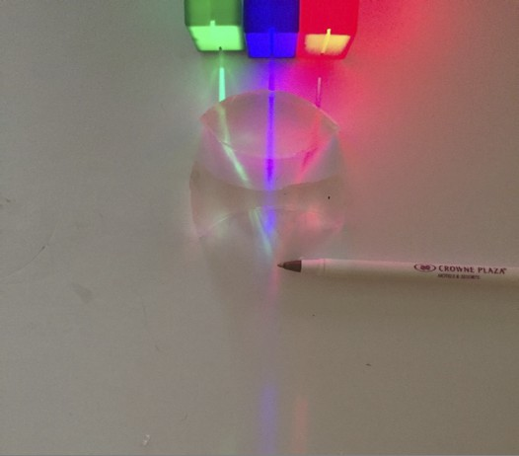

Kabla ya kuanza kazi hii, rejea kuhusu:

* Tofauti kati ya vigezo tegemezi na vigezo visivyo tegemezi.
* Katika kazi ya leo, vigezo gani ni tegemezi na vipi siyo tegemezi? – Unene wa lenzi na umbali kati ya chanzo cha mwanga na lenzi ni vigezo tegemezi vinavyoathiri urefu wa fokasi.
* Maana ya urefu wa fokasi na kwa **ufupi**, uhusiano wake na uoni wa jicho la binadamu.
  + - Chanzo cha mwanga = kiolwa (huakisi mwanga ambao huelekezwa ndani ya jicho)
    - Ili taswira ifanyike, mwanga ambao umeingia ndani ya jicho huelekezwa moja kwa moja kwenye retina)
* Ikiwa unapendelea kuanza kufundisha kwa kina zaidi kuhusu mahesabu ya urefu wa fokasi, Chuo cha Khan kinatoa muhtasari bora hapa:
  + Lenzi mbinuko: [https://www.khanacademy.org/science/physics/geometric-optics/lenses/v/convex-lenses](https://translate.google.com/translate?hl=en&prev=_t&sl=auto&tl=sw&u=https://www.khanacademy.org/science/physics/geometric-optics/lenses/v/convex-lenses)
  + Lenzi mbonyeo: [https://www.khanacademy.org/science/physics/geometric-optics/lenses/v/concave-lenses](https://translate.google.com/translate?hl=en&prev=_t&sl=auto&tl=sw&u=https://www.khanacademy.org/science/physics/geometric-optics/lenses/v/concave-lenses)

*Onyesha / mfano jinsi ya kuangalia, kupima na kuweka rekodi*

* Jinsi ya kufanya makadirio ya urefu wa fokasi kwa lenzi mbonyeo na lenzi mbinuko.
* Tabia ya mwanga itaathirika vipi kama unene wa lenzi utabadilika?
* Unapokuwa ukionyesha mfano, Pitia msamiati ifuatayo:
  + Mwali mtuo
  + Mwali pindu
  + Lenzi mbonyeo
  + Lenzi mbinuko
  + Nukta fokasi

***Kuwezesha shughuli:***

Himiza majaribio ya kiufundi kuhusu lenzi na mwanga.

* Tambulisha lengo la kazi ya leo ya kufanya:
  + - Kukusanya data na kufikia hitimisho juu ya uhusiano kati ya unene wa lenzi na urefu wa fokasi.
    - Kukusanya data na kufikia hitimisho juu ya uhusiano kati ya umbali kati ya mwanga na lenzi na urefu wa fokasi.
* Wape kila jozi ya wanafunzi seti ya vifaa:
  + - Seti ya vikata biskuti vya mviringo.
    - Jelatini zenye vipimo 9" X 13".
    - Vyanzo vitatu vya mwanga.
    - Vibao vitatu vyenye kifereji
* Waelekeze wanafunzi wafanye kama ifuatavyo:
  + - Watengeneze lenzi mbinuko 3 zenye unene tofauti.
    - Wapime na kurekodi unene na urefu wa fokasi wa kila lenzi.
* Waelekeze wanafunzi wafanye kama ifuatavyo:
  + - Watengeneze lenzi mbonyeo 3 zenye unene tofauti.
    - Wapime na kurekodi unene na urefu wa fokasi wa kila lenzi.
* Toa maelekezo kwa wanafunzi wapime na kurekodi jinsi ambavyo urefu wa fokasi hubadilika wakati umbali kati ya chanzo cha mwanga na lenzi unapobadilika.
* Hitimisha zoezi mara baada ya makundi kurekodi vipimo na matokeo yao.
* Wape wanafunzi muda wa kumalizia kazi yao, kukamilisha majedwali na data za michoro.
* Tenga muda wa kusafisha eneo la kazi.

***Muhtasari na Tafakari***

Waombe wanafunzi katika makundi yao kushirikishana matokeo yao na wenzao. Endesha mjadala darasani au na mwanafunzi mmoja mmoja na uwaambie wazingatie maoni watakayoyapata.

Kulingana na mbinu yako ya ufundishaji unaweza kutumia njia amilifu na kuwaelekeza wanafunzi watakaojitolea kuelezea Yo mbele ya darasa.

* Kwa kutumia matokeo ya wanafunzi, michoro na majedwali ya data, linganisha tofauti kati ya njia za miali ya mwanga katika kila lenzi.
* Kama darasa jadilini maswali yafuatayo:
  + - Je! Kuongezeka au kupungua kwa unene wa lenzi kunaathiri vipi urefu wa fokasi?
    - Je! Athari hii ni sawa kwa lenzi mbinuko na lenzi mbonyeo?
    - Je! Kuongezeka au kupungua kwa unene wa lenzi kunaathiri vipi urefu wa fokasi?
    - Umejifunza nini kuhusu lenzi kitakachokusaidia katika changamoto ya mwisho?
* Kama darasa jadilini matokeo ya kazi hii. Maswali ya kushughulikia ni pamoja na haya yafuatayo:
  + - Je! Kuongezeka au kupungua kwa unene wa lenzi kunaathiri vipi umbali wa nukta fokasi?
    - Je! Ni ushahidi gani unaunga mkono hitimisho hili?
    - Je! Matokeo ni tofauti kiasi gani kati ya lenzi mbinuko na lenzi mbonyeo.
* Uelewa uhusiano kati ya umbo la lenzi na unene na nukta fokasi utakusaidia vipi katika changamoto ya mwisho ya kubuni mfumo wa lenzi ili kuboresha uoni wa jicho la binadamu.
* Ikiwa wanafunzi walifanya utabiri juu ya kiwango cha msingi na ukubwa wa lensi, utabiri wao ulilinganishwaje na matokeo? Je! Matokeo yoyote yalishangaza?
* Katika kazi ya mwisho utapewa changamoto ya kuunda mfumo wa lenzi ili kuboresha uoni wa jicho la binadamu. Umejifunza nini juu ya lenzi na hatua ya kuzingatia ambayo itakusaidia kufikia changamoto?
* Rejea picha za jicho (la kawaida, la mtu asiyeona karibu, na la mtu asiyeona mbali). Je! Unataka kuelekezea mwanga katika sehemu gani ya mchoro?

**Kazi ya Tano ya Kufanya: Majaribio na Mifumo yenye Lenzi Mbili**  
Kipindi Kimoja (Dakika 45-60)

**Muhtasari**  
Kama shughuli yao ya mwisho katika kuandaa Changamoto ya ubunifu, wanafunzi huchunguza tabia ya mwanga wakati unapopita katika jozi za lenzi. Katika changamoto ya mwisho, wanafunzi wanapokea mchoro wa jicho la mgonjwa. Lenzi moja kwenye mfumo itawakilisha lenzi zinazopatikana kwenye jicho. Wanafunzi watahitaji kubuni lenzi moja au zaidi za jelatin kusahihisha au kuboresha uoni wa mgonjwa wao. Muunganiko wa lenzi na mpangilio wao unapaswa kuelekeza mwanga kwenye retina ndani ya jicho la mgonjwa.

***Kwanza***, Jaza sehemu ya mwisho ya chati ya KWL.

**Umahiri Unaotarajiwa**

Kama matokeo ya somo hili, wanafunzi wataweza:

* Kufafanua, kuonyesha na kurekodi athari za mfumo wa lenzi mbili kwenye njia ya mwanga na urefu wa fokasi.
  + - Lenzi mbinuko 2
    - Lenzi mbonyeo 2
    - Lenzi mbinuko 1 na lenzi mbonyeo 1
* Kueleza kazi za lenzi katika vifaa anuwai vinavyotumiwa kutoa taswira au picha:
  + - Kamera
    - Darubini
    - Hadubini
    - Projekta
* Kueleza kazi za lenzi katika jichola binadamu:
  + - Jicho la mwanadamu lina lenzi mbinuko.
    - Uoni mzuri wa binadamu hutegemea uwezo wa lenzi kuelekeza mwanga haswa kwenye retina.
    - Matatizo ya kutoona mbali au karibu ni matatizo ya macho yanayowakumba wengi.
* Kutabiri jinsi lenzi kadhaa zinavyoweza kuboresha uoni wa mtu asiyeona mbali au karibu.

**HESABU YA HIARI**

[https://www.khanacademy.org/science/physics/geometric-optics/lenses/v/multiple-lens-systems](https://translate.google.com/translate?hl=en&prev=_t&sl=auto&tl=sw&u=https://www.khanacademy.org/science/physics/geometric-optics/lenses/v/multiple-lens-systems)

Weka hatua ya kujaribu na lenzi nyingi.  
Kama darasa, tengeneza orodha ya vifaa anuwai ambavyo vinatumia lenzi mbili au zaidi. Ikiwa wanafunzi wanapendekeza kwamba jicho pamoja na miwani ni mfumo wa lenzi, eleza kwamba katika somo la mwisho watashughulikia mchanganyiko huu. Kwa sasa wanapaswa kuzingatia vifaa kama vile darubini, hadubini na kamera. Waulize wanafunzi kuelezea jinsi wanavyofikiria vifaa hivi hufanya kazi. Fafanua kuwa katika shughuli hii wanafunzi watafanya muunganiko wa lenzi na kuchunguza tabia ya mwanga.  Fafanua kuwa wataelekeza miali ya mwanga kupita kwenye lenzi mbili ili kuangalia na kurekodi matokeo.

Kama darasa jadilianeni vigezo mbalimbali katika majaribio, vipi vibadilishwe na vipi viwe vile vile katika majaribio. Baadhi ya vigezo ambavyo wanafunzi vinapaswa kutambua ni pamoja na:

* Umbali kati ya lenzi.
* Muunganiko wa aina za lenzi kuunda jozi za lensi.
* Umbali kati ya chanzo cha mwangana lenzi.

***Wezesha shughuli***

Kuelezea kuwa katika kazi hii, wanafunzi wanapaswakuandika na kutunza kumbukumbu za kazi zao kwa uangalifu. Kulingana na wakati uliopo, vikundi vyote vifanye kazi na miunganiko yote ya lenzi.

Timu zinapaswa kujaribu miunganiko ya lenzi kama ifuatavyo:  
Lenzi mbinuko + Lenzi mbinuko  
Lenzi mbonyeo + Lenzi mbonyeo  
Lenzi mbonyeo + Lenzi mbinuko

* Jaza sehemu ya mwisho ya chati ya KWL KWANZA
* Waache wanafunzi wapange jaribio lao, chora usanidi wao, na tengeneza jedwali la ya data ili kurekodi matokeo. Vinginevyo, chora vifaa vilivyowekwa kwenye ubao na usambaze jedwali la data kwa kila timu.
* Mara timu zinapoonyesha mpango mzuri wa majaribio yao wape na jelatini na zana.
* Hakikisha wanafunzi wanachunguza athari za muunganiko wa lenzi na athari ya kubadilisha umbali kati ya lenzi.
* Zingatia athari za muunganiko wa lenzi tofauti dhidi ya tabia ya mwanga.
* Zingatia athari za kubadilisha umbali kati ya lenzi dhidi tabia ya mwanga.
* Zunguka katika chumba kote ili uone wanafunzi. Kama timu zinashiriki katika majadiliano ya taratibu zao za majaribio, vipimo, uchunguzi, na matokeo. Wasaidie kuunganisha njia zao na matokeo yao.
* (Hiari) Waache wanafunzi waunde "michoro ya miali" kwa lenzi kama hii iliyoonyeshwa hapa.

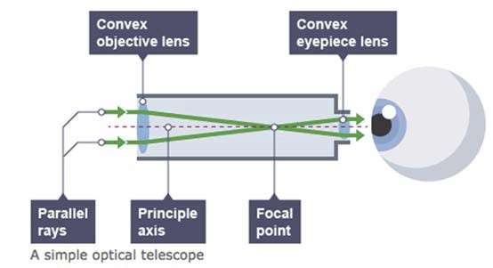

**Lenzi Ndogo**

**Lenzi Kubwa**

**Nukta**

**Fokasi**

**Miali Sambamba**

**Mstari wa Hanamu**

**Muhtasari na Tafakari**  
Tamatisha majaribio. Kama darasa, chunguzeni tabia ya mwanga unapopita katika jozi kadhaa za lenzi na athari ya kubadilisha umbali kati ya jozi ya lenzi.

***Mpangilio Rahisi wa Darubini***

* Ikihitajika, wape wanafunzi muda wa kukagua na kukamilisha kazi kuanzia mwanzo wa somo kabla ya kuwasilisha.
* Wape wanafunzi katika timu zao kushiriki matokeo yao na wenzao. Wahimize wanafunzi kurejelea michoro na data kuelezea uchunguzi wao na hitimisho.
* Kama darasa, jadilianeni maswali kama:
  + - Nukta fokasi huathirika vipi kama umbali kati ya lenzi ukiongezwa au kupunguzwa? Je! inategemeana na aina ya lenzi zilizounganishwa?
    - Nukta fokasi huathirika vipi kama lenzi mbinuko mbili zikitumiwa kwa pamoja?
    - Nukta fokasi huathirika vipi kama lenzi mbinuko mbili zikitumiwa kwa pamoja?
    - Nukta fokasi huathirika vipi kama lenzi mbinuko na lenzi mbonyeo zikitumiwa kwa pamoja?
    - Je! Matumizi ya lenzi mbili (au zaidi) yatakusaidiaje kwenye changamoto ya mwisho ya kubuni mfumo wa lenzi ili kuboresha uoni wa mgonjwa?
    - Je! Ni muunganiko gani wa lenzi unadhani utaboresha uoni kwa mgonjwa asiyeona mbali?
    - Je! Ni muunganiko gani wa lenzi unadhani utaboresha uoni kwa mgonjwa asiyeona karibu?

**HIARI**

* Jaribu miunganiko mingine zaidi ya lenzi.
* Chunguza miundo ya vifaa anuwai ambavyo vinatumia lenzi kama darubini, kamera, hadubini, na projekta.

**Changamoto:**  
**Buni mfumo wenye lenzi mbili ili kuboresha uoni wa mgonjwa.**  
Kipindi kimoja (dakika 45-60)

***Muhtasari***  
Kazi hii inalenga kuwaelekeza wanafunzi kubuni mfumo wa lenzi ili kutatua tatizo la uoni wa mgonjwa. Lengo la somo la shughuli sio kubuni lenzi nzuri, lakini kuelewa ni nini kinachoendelea katika kutatua shida kwa mchakato wa kihandisi. Wape muda mwingi wa kufanya kazi ili kuhamasisha ugunduzi na ubunifu.

***Vifaa***

1. Seti ya bloksi ya mwanga
2. Seti ya maumbo ya lenzi – mbinuko na mbonyeo
3. Jelatini
4. Kisu cha plastiki
5. Vikata biskuti
6. Kielelezo cha Jicho
7. Chati iliyokamilishwa ya KWL

***Ujuzi wa kabla na stadi***

1. Mwanga unapotoka kwenye chanzo husafiri katika mstari mnyoofu hadi pale unapogonga kitu au kuingia katika media nyingine.
2. Kila kitu tunachoona ni matokeo ya mwanga kuingia ndani ya macho yetu; asilimia kubwa ya mwanga huu ni mwanga ulioakisiwa kwenye uso wa kitu hicho.
3. Mwanga unapopita kutoka media moja hadi nyingine (yaani, kupitia lenzi) katika mstari wa hanamu hupinda.
4. Dutu iliyotumika kutengenezea lenzi na umbo la lenzi huathiri uwezo wake wa kupindisha mwanga.
5. Jicho lina lenzi inayoelekeza mwanga kwenye retina. Uwezo wa jicho hutegemea uwezo wa lenzi kupindisha miali ya mwanga na kuielekeza kwenye retina.

***Kuwezesha shughuli:***

1. Pitia chati ya wanafunzi ya KWL
2. Toa seti moja ya Bloksi ya mwanga na lenzi (mbinuko na mbonyeo) mbili za jelatini kwa kila kundi la lenye wanafunzi watatu.
3. Onesha kwa wanafunzi jinsi ya kuwasha bloksi za mwanga na uwape dakika 3 – 5 za kuchunguza jinsi mwanga unavyopenya kupitia lenzi.
4. Toa mfano wa jicho la mtu mwenye uoni mzuri. Waruhusu wanafunzi waweke lenzi waliyoitengeneza “ndani” ya jicho ili kuona kama mwanga unaelekezwa kwenye nukta fokasi kwenye retina. Uoni mzuri hutegemea uwezo wa lenzi kuelekeza mwanga mwenye nukta fokasi ambayo ni retina.
5. Kisha, waambie wanafunzi waweke lenzi mbinuko waliyotengeneza kwenye mfano wa jicho ili kutengeneza jicho la mtu asiyeona mbali ambalo linahitaji msaada. Angalia mahali ilipo nukta fokasi. Uoni wa mtu huyu hauwezi kuwa mzuri.

* Waaambie wanafunzi wafafanue shida ya uoni iliyopo na wafanye ubashiri wa suluhisho. Ni nini kinachoweza "kusogeza" nukta fokasi kwenye sehemu nyingine? Katika hatua hii, wape wanafunzi muda wa kutumia muunganiko wa lenzi mbili kwa pamoja, mbinuko na mbonyeo ili waweze kugundua kuwa lenzi mbonyeo ndiyo inayofaa.
* Kisha, wape kila kikundi mraba (~ 4" X 8") wa jelatini na vikata biskuti, vyenye vipenyo tofauti na kijiko cha plastiki.
* Fafanua kwamba wataunda lenzi ya PILI kwa kutumia jelatini hii ili kurekebisha shida ya ya uoni. Vifaa na zana watakavyopewa ni jelatini, vikata biskuti (kwa ajili ya kukatia jelatini) na kisu cha plastiki.
* Waambie wanafunzi kwanza wafanye mazoezi ya kutengeneza maumbo ya lenzi kwa kutumia jelatini na vikata biskuti.
* Kisha waambie watengeneze lenzi itakayorekebisha shida ya uoni kwenye mfano wa jicho la binadamu.
* Wanafunzi wanapounda, kujaribu na kuboresha muundo wao wa lenzi, wanajishughulisha na mambo muhimu ya kuhusu wa kihandisi kwa kutumia lenzi na mwanga.
* Lengo nikuwasaidia wanafunzi kuelewa kwamba tabia ya mwanga inaweza kubadilishwa kwa kutumia lenzi – na kwamba kwa kufanya hivyo, wanaweza kutatua matatizo. Siyo rahisi kuunda lenzi sahihi itakayotatua tatizo kwa asilimia 100. Kwa wanafunzi wenye umahiri mkubwa zaidi, unaweza kuanza kufundisha kuhusu urefu wa fokasi na kipenyo cha mduara wa lenzi na mahesabu yake kama njia ya kuwasaidia kuunda lenzi bora kuliko kufanya majaribio ya “kujaribu na kushindwa”.

**Kwa Waalimu: Michoro ya Macho**

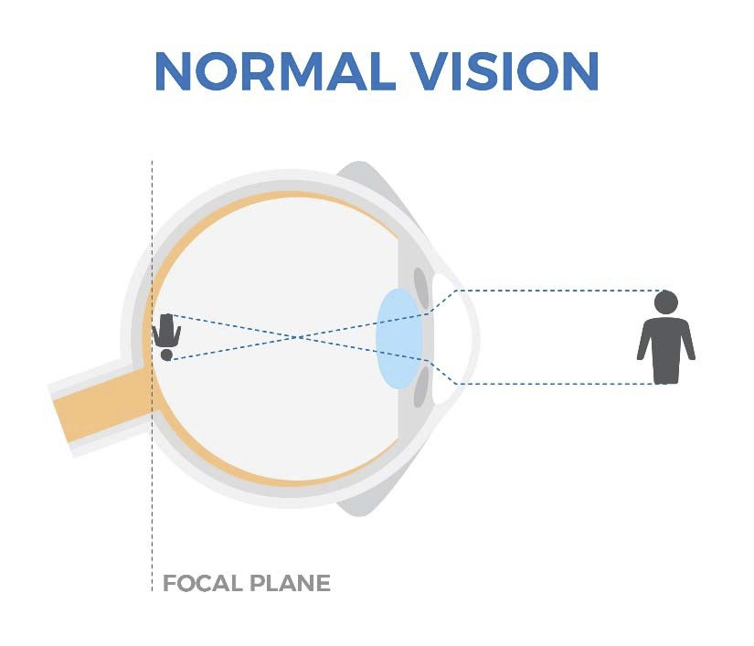

Uoni wa kawaida

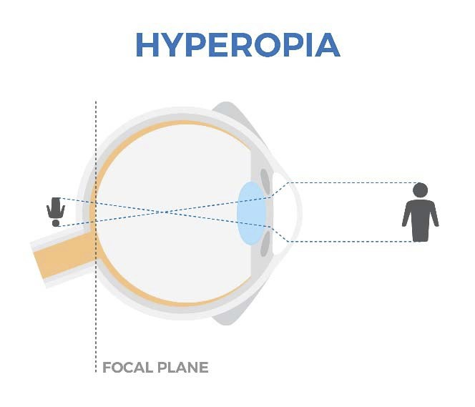 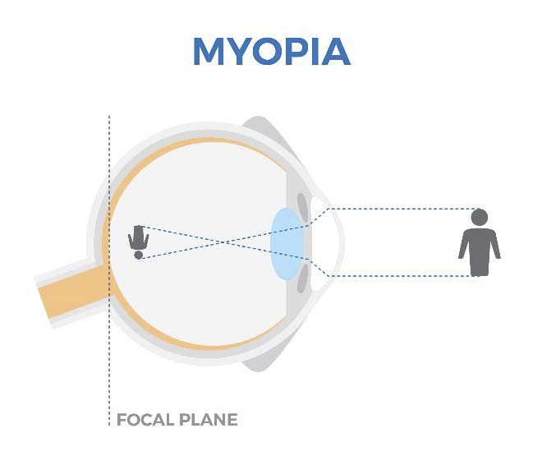

KUTOONA KARIBU

KUTOONA MBALI

KUTATUA TATIZO LA KUTOONA VIOLWA VILIVYO MBALI

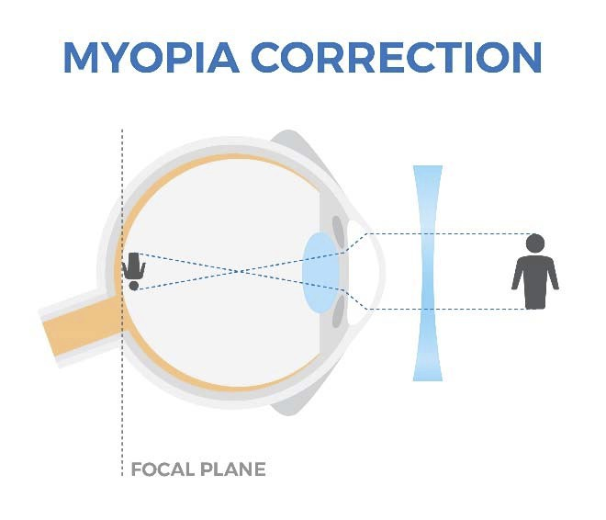

KUTATUA TATIZO LA KUTOONA VIOLWA VILIVYO KARIBU

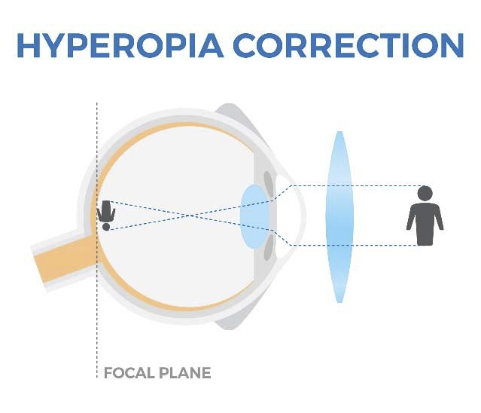

**Kwa Walimu:**  
**Jinsi ya kukata Jelatini na kutengeneza Maumbo ya Lenzi**

**HATUA YA 1:**

Tumia kikata biskuti na mviringo wa jelatini kutengeneza lenzi ndogo.

**HATUA YA 2:**

Kata mviringo wa jelatini na utengeneze lenzi mbinuko kubwa. Hifadhi jelatini inayosalia, utaitumia wakati wa kutengeneza lenzi mbonyeo.

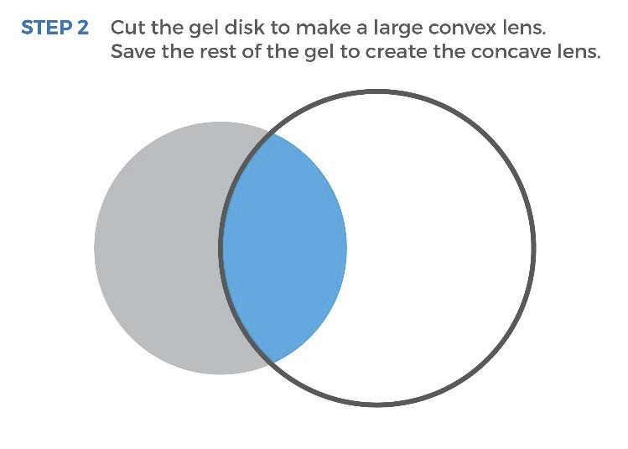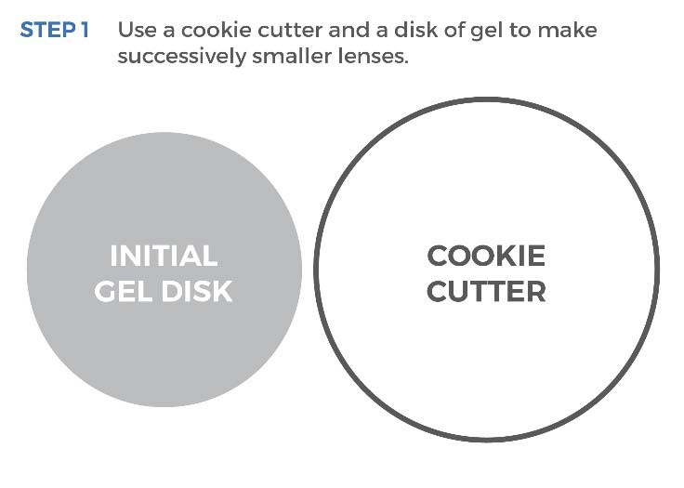

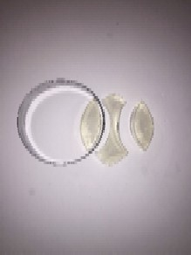

**KIKATA BISKUTI**

**JELATINI**

**HATUA YA 4:**

Kata upande wa pili wa jelaini uliyoihifadhi katika hatua ya pili na utengeneze lenzi mbonyeo.

**HATUA YA 3:**

Kata tena lenzi mbinuko ulioitengeneza na utengeneze lenzi mbinuko nyingine ndogo.

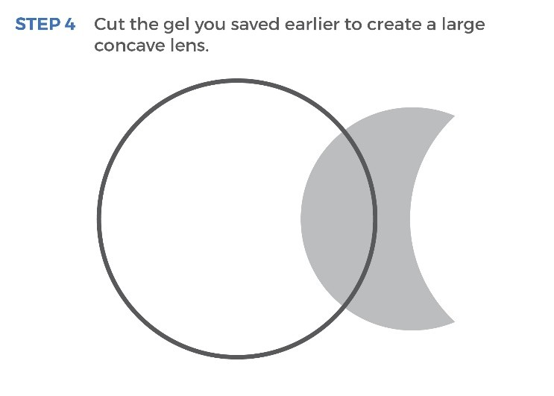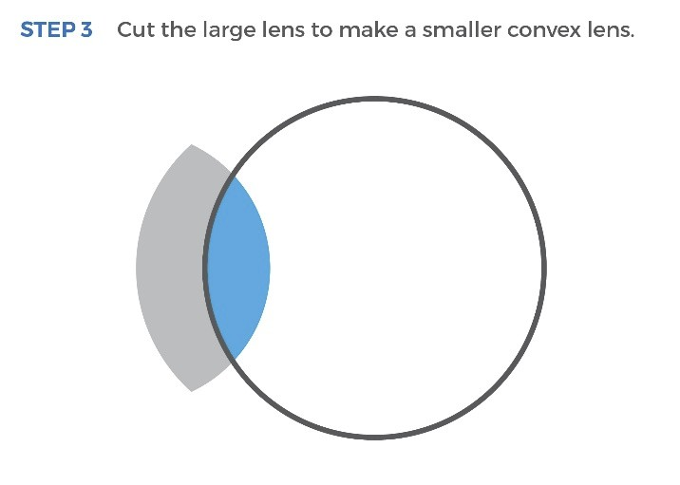

**Laha Kazi ya Mwanafunzi ya Kwanza: Chati ya KWL**

**Tarehe:** ______________ **Jina la Mwanafunzi**: ___________________________

Wauguzi, madaktari, na wahandisi hufanya kazi kwa pamoja kuunda miwani ya macho na zana zingine zinazoboresha uoni. Katika changamoto hii utaunda mfumo wa lenzi kuboresha uoni wa mgonjwa.  
  
Je! Unahitaji kujua nini kuhusu jicho la mwanadamu na lenzi ili kusaidia kuboresha uoni ya binadamu?  
  
Tumia chati ya KWL hapa chini kuorodhesha kile unachofahamu, unachohitaji kufahamu na kujifunza ili kubuni miwani itakayoboresha uoni wa mgonjwa.

|  |  |  |
| --- | --- | --- |
| **Unachofahamu kuhusu Macho na Lenzi.** | **Unachohitaji kufahamu kuhusu Macho na Lenzi.** | **Ulichojifunza kuhusu Macho na Lenzi.** |
|  |  |  |
|  |  |  |
|  |  |  |
|  |  |  |

**Laha Kazi ya Mwanafunzi ya Pili: Vifaa na Mpangilio wa Majaribio**

**Tarehe:** ______________**Jina la Mwanafunzi:** _________________________

Ili kukamilisha changamoto ya mwisho wa kipengele hiki, unahitaji kujua jinsi ya kuelekeza mwanga kwenye jelatini na kuchunguza njia ya mwanga unavyopitia kutoka kwenye chanzo cha mwanga hadi kupita kwenye jelatini.

Kutumia maneno na / au michoro, eleza na uweze kuelezea njia ya mwanga inapopita kwenye jelatini:

* + - Kwa jelatini iliyolazwa juu ya meza kwa usawa.
    - Kwa jelatini isiyolazwa juu ya meza kwa usawa.
    - Kwa mwali mmoja wa mwanga wa bloksi ya mwanga iliyolazwa mezani ikilalia upande ulio mpana.
    - Kwa mwali mmoja wa mwanga wa bloksi ya mwanga iliyolazwa mezani ikilalia upande ulio mwembamba (Miali 3 ya mwanga kwa mara moja.)

**Laha Kazi ya Mwanafunzi ya Tatu: Kufuatilia njia ya mwali wa mwanga**

Kutumia maneno na / au michoro, eleza na uweze kuelezea njia ya mwanga inapopita kwenye jelatini:

* Yenye uso sawia.
* Yenye uso uliobonyea.
* Eleza, onyesha na rekodi njia ya mwanga unapopita kwenye lenzi mbinuko na mbonyeo. (kwa kutumia taa 3)
* Zitambue na eleza maana za:
  + Lenzi mbinuko.
  + Lenzi mbonyeo.
  + Mwali mtuo.
  + Mwali pindu.

**Laha Kazi ya Mwanafunzi ya Nne: Violezo vya Jicho**

**LENZI**

Jicho Zima

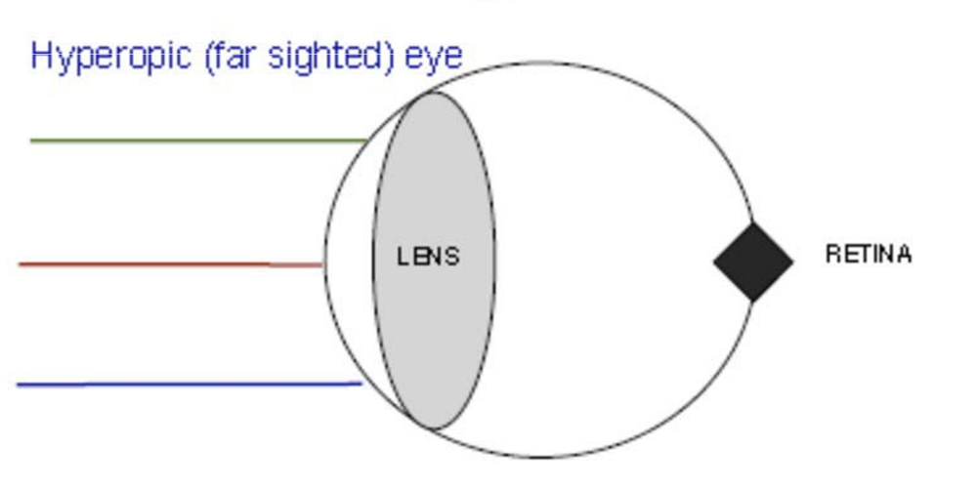

**LENZI**

Jicho lisiloona karibu

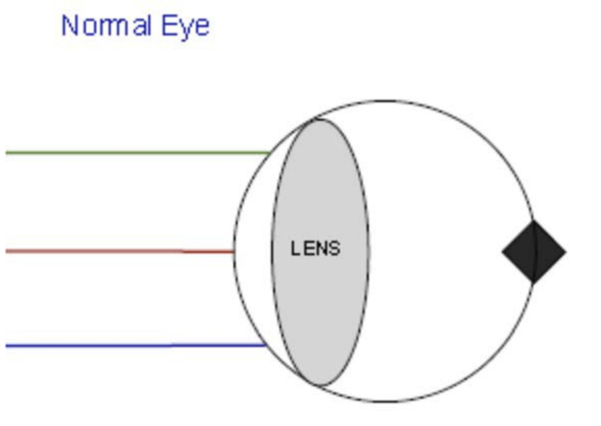

Jicho lisiloona mbali

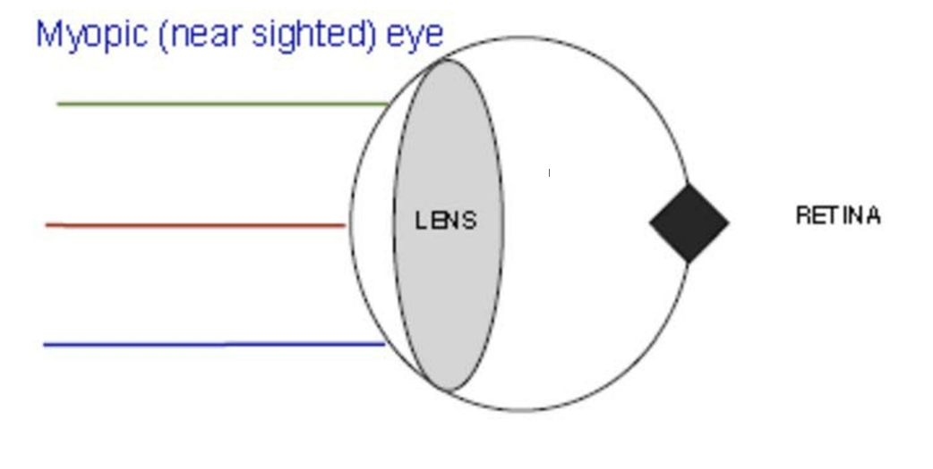

**LENZI**

Kwa Walimu:

**Uhusiano wa somo hili na mtaala**

**1. VIWANGO VIKUU VYA KIMAUDHUI KWA SOMO LA FIZIKIA KWA MUJIBU WA KITUO CHA TAIFA CHA MAENDELEO YA MTAALA NCHINI UGANDA(NCDC)**

Wanafunzi ambao wanaonyesha uelewa wanaweza:

* Kufanya uchunguzi kutoa ushahidi kwamba nishati inaweza kubadilishwa kutoka namna moja na kuwa sauti, mwanga, joto, na mikondo ya umeme.

2. Andalio hili la somo limeandaliwa kuendana na mtaala mpya wa somo la fizikia kwa ngazi ya chini ya elimu ya sekondari nchini Uganda, unaojikita katika uwezo. Mtaala huo umezalishwa na Kituo cha Taifa cha Maendeleo ya Mtaala (NCDC), na umelenga kukuza uelewa kupitia ufanyaji wa majaribio, uchunguzi wa kisayansi na kufikiri kwa kina.

Wanafunzi wanatakiwa:

* Kuchangamana na mazingira halisi ndani na nje ya darasa.
* Kutazama picha na michoro, kudadisi takwimu au kusoma maandishi kutoka vyanzo mbalimbali.
* Kutafuta maarifa na fikra wao wenyewe.

Kisha wanatarajiwa kueleza haya kwa maneno yao wenyewe, si kwa kutumia maneno ya mwalimu na kisha waoneshe kuwa wameelewa vyema walichojifunza.

Andalio hili la somo pia limefungamanishwa na stadi za kawaida zinazotarajiwa kupatwa na mwanafunzi aliyefunzwa chini ya mtaala wa sekondari ngazi ya chini nchini Uganda unaojikita katika ujuzi.

Stadi hizi za kawaida ni pamoja na:

1. Kufikiri kwa umakini na kutatua changamoto
   * kupanga na kufanya uchunguzi
   * Kanga na uchanganue habari
   * Kutambua shida na njia za kusonga mbele
   * Kubashiri matokeo na kufanya maamuzi bada ya kufikiri kwa makini.
   * Kufanya tathmini na masuluhisho tofauti
2. Ubunifu na uvumbuzi
   * Kutumia fikira kuchunguza uwezekano
   * Kufanya kazi na wengine kutoa maoni
   * Kupendekeza na kuanzisha mbinu mpya kutatua tatizo.
   * Kujaribu njia mbadala za ubunifu
   * Kuangalia mifumo.

1. Mawasiliano
   * Kusikiza kwa uangalifu na kwa ufahamu
   * Kuongea kwa ujasiri na kueleza mambo kwa ufasaha
   * Kusoma kwa usahihi na kwa ufasaha
   * Kuandika na uwasilisha kwa usahihi
   * Kutumia media anuwai kuwasiliana maoni

1. Ushirikiano na Kujifunza
   * Kufanya kazi kwa ufanisi katika timu tofauti
   * Kuwasiliana vizuri na wengine
   * Kuchukua jukumu la kujifunza mwenyewe
   * Kufanya kazi kwa uhuru na uvumilivu
   * Kusimamia malengo na wakati

1. Mahesabu na TEHAMA
   * Kuumia nambari na vipimo kwa usahihi
   * Kutafsiri na kuhoji data ya hesabu
   * Kutumia hisabati kuhalalisha na kuunga mkono maamuzi
   * Kutumia teknolojia kuunda, kusimamia na kuchakata habari
   * Kutumia teknolojia ya kushirikiana, kuwasiliana na kusafisha kazi zao